ЗАКАЛИВАНИЕ ДЕТЕЙ ДОМА И В ДЕТСКОМ САДУ

Закаливание - мощное оздоровительное средство, которое в 2-4 раза снижает число простудных заболеваний. Оно оказывает общеукрепляющее воздействие на организм, повышает тонус центральной нервной системы, улучшает кровообращение, нормализует обмен веществ.
Первое условие закаливания – процедуры проводятся не от случая к случаю, а систематически каждый день.
Второе условие – продолжительность процедур увеличивается постепенно.
Третье условие – обязательно учитывается состояние здоровья и эмоциональное состояние ребенка.
Начинать закаливаться можно в любое время года, но лучше в теплое. При ухудшении состояния ребенка после закаливания его следует прекратить. Эффект от закаливающих процедур достигается за несколько месяцев (2-3 ), а исчезает у дошкольников через 5-7 дней. Поэтому нельзя отменять закаливание даже в случае легких заболеваний детей – надо просто уменьшить нагрузку или интенсивность раздражителя. В случае болезни ребенка закаливающие процедуры возобновляют по щадящему режиму через 1-2 недели после полного выздоровления.
Начинать закаливание организма рекомендуется с воздушных ванн. Выполнять такие процедуры лучше утром, после сна в сочетании с утренней гимнастикой. Специальные сеансы воздушных ванн не рекомендуется принимать натощак. Температура воздуха при воздушных ваннах составляет 16 -20 градусов. Для здоровых детей первые воздушные ванны длятся 20 -30 минут. В дальнейшем продолжительность процедур каждый раз увеличивается на 5 -10 минут и постепенно доводится до двух часов. При закаливании воздухом ни в коем случае нельзя доводить организм до озноба. Одно из эффективных средств закаливания – дневной сон на свежем воздухе.

Воздушные закаливания:
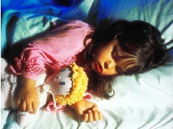
-воздушные ванны при переодевании ребенка и во время утренней гимнастики.
-сон в хорошо проветренной спальне с доступом свежего воздуха (открытые форточки)
- поддержание оптимального температурного режима в помещении (+ 18…20 градусов.)
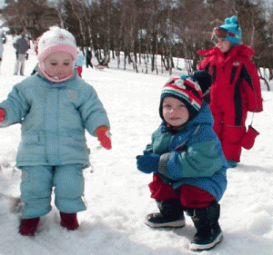
-ежедневные прогулки на свежем воздухе по 3-4 часа в любую погоду. Одежда должна быть легкой, не стесняющей движений с минимальным содержанием искусственных материалов.

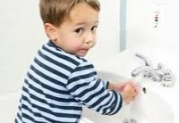
Закаливание водой:
- мытье рук после сна теплой водой. Затем – попеременное умывание рук до локтей, лица, шеи, верхней части груди теплой и прохладной водой.
-полоскание горла кипяченой водой с постепенным снижением температуры с 36 до 22 градусов на 1 градус каждый день.

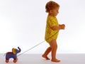
Закаливание детей дошкольного возраста Включает в себя хождение босиком. Если дома ребенок всегда ходил в тапочках, начинать стоит с малого. Дайте побегать хотя бы пару минут по полу босиком. Прибавляйте по 1-2 минуте в день и это тоже будет закаливание. Летом можно выпускать побегать ребенка босиком по траве, песку или нагретым камушкам на речке, а в холодное время года полезно давать побегать босиком дома по ковру сначала 10-20 минут, затем постепенно можно увеличивать время.

